|  |  |
| --- | --- |
| Gerb-BMSTU_01 | **Министерство науки и высшего образования Российской Федерации**  **Федеральное государственное бюджетное образовательное учреждение**  **высшего образования**  **«Московский государственный технический университет**  **имени Н.Э. Баумана**  **(национальный исследовательский университет)»**  **(МГТУ им. Н.Э. Баумана)** |

ФАКУЛЬТЕТ **Информатика и системы управления**

КАФЕДРА **Компьютерные системы и сети (ИУ6)**

НАПРАВЛЕНИЕ ПОДГОТОВКИ **09.04.01 Информатика и вычислительная техника**

МАГИСТЕРСКАЯ ПРОГРАММА **09.04.01/07 Интеллектуальные системы анализа,**

**обработки и интерпретации больших данных**

**Отчет**

**по лабораторной работе № 1**

**Название:** Инсталляция СУБД PostgreSQL 9.6 на виртуальной машине,

создание базы данных и работа с ней

**Дисциплина:** Технология параллельны систем баз данных

|  |  |  |  |  |
| --- | --- | --- | --- | --- |
| Студент | ИУ6-12М |  |  | Д.С. Каткова |
|  | (Группа) |  | (Подпись, дата) | (И.О. Фамилия) |
|  |  |  |  |  |
| Преподаватель |  |  |  | А.Д. Пономарев |
|  |  |  | (Подпись, дата) | (И.О. Фамилия) |

Москва, 2023

**Цель лабораторной работы**

Целью лабораторной работы является формирование следующей компетенции: студент должен получить навыки инсталляции СУБД PostgreSQL в среде ОС Ubuntu. Он должен протестировать её работу, разработать небольшую базу данных и выполнить запросы к ней.

**Инсталляция СУБД PostgreSQL 9.6**

После установки виртуальной машины на нее была установлена СУБД PostgreSQL 9.6. Результат установки изображен на рисунке 1.

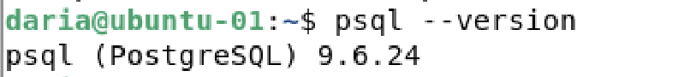

Рисунок 1 – Результат установки СУБД PostgreSQL 9.6

Далее был создан экземпляр базы данных, что изображено на рисунке 2.

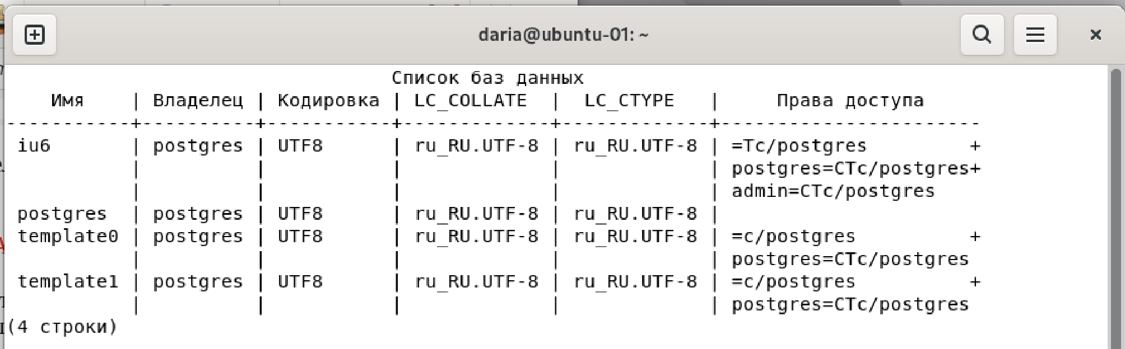

Рисунок 2 – Создание базы данных

Далее был создан новый пользователь с именем “admin” с правами супервизора, что изображено на рисунке 3.

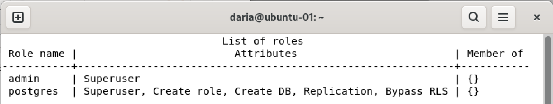

Рисунок 3 – Создание нового пользователя

**Создание нового пользователя, ввод и поиск данных**

В Ubuntu был создан новый пользователь с именем “admin”, что изображено на рисунке 4.

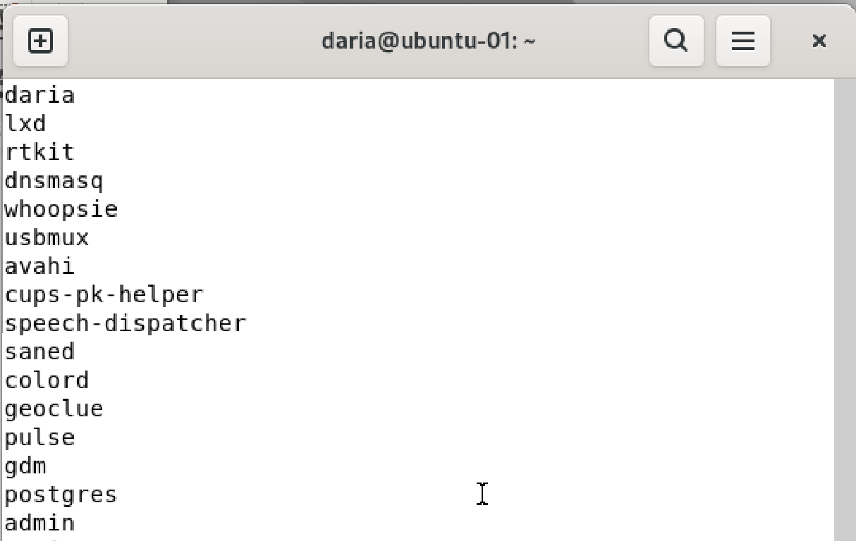

Рисунок 4 – Добавление в Ubuntu нового пользователя

На следующем этапе была создана сущность “users” в соответствии с текстом методическим пособием. После чего были выполнены запрос к созданной базе данных. Результаты изображены на рисунках 5-6.

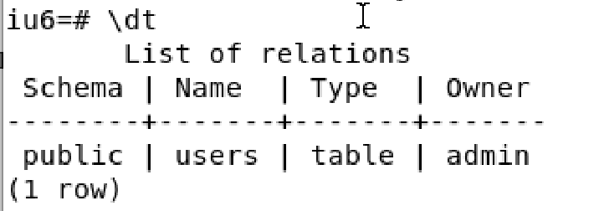

Рисунок 5 – Создание сущности users

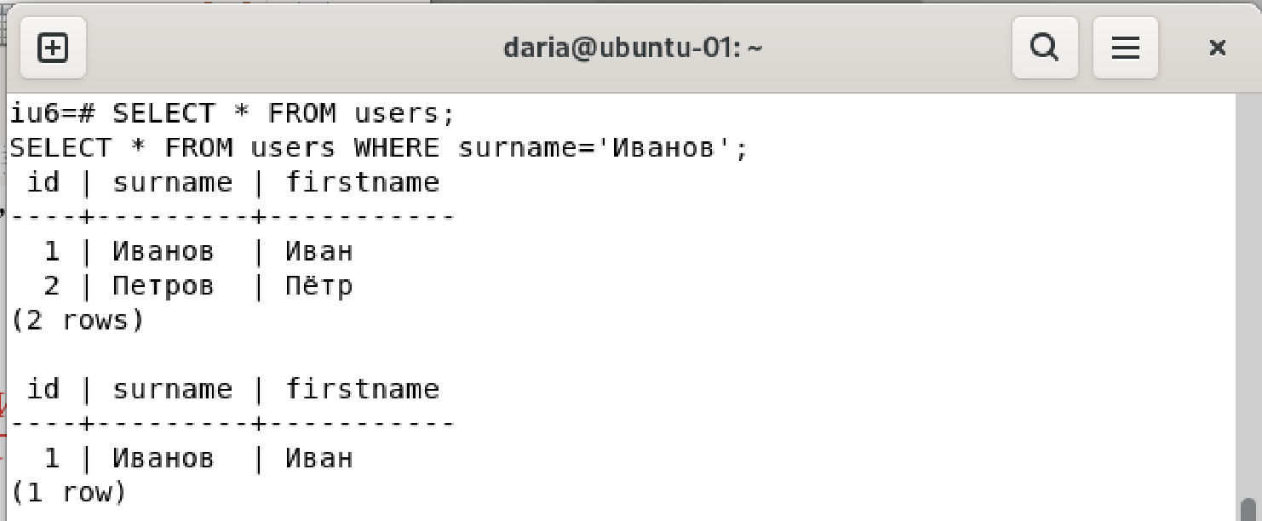

Рисунок 6 – Выполнение запросов

**Работа с PostgreSQL в Python**

Далее была установлена библиотека psycopg2 для Python3, после чего была запущена программа, результат которой изображен на рисунке 7.

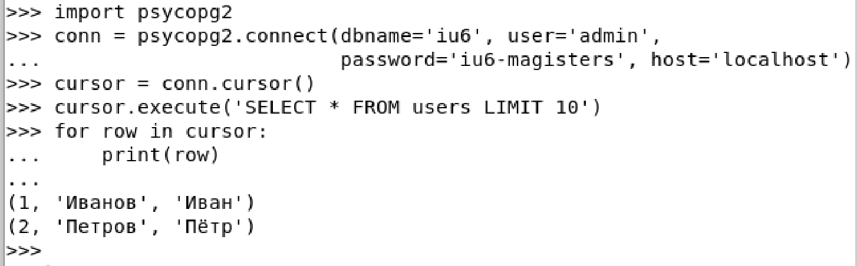

Рисунок 7 – Результат работы программы, написанной на Python

**Реализация предметной области (вариант 1)**

Сервис размещения промоутирующих (продвигаемых, рекламируемых) текстов/изображений. Каждый промоутирующий блок может быть привязан к рекламной компании, которая может быть включена/выключена.

**Задание:**

1. Разработать схему базы данных, состоящую из 3-4 таблиц. Описать её в базе iu6.

2. Включить в каждую таблицу несколько записей.

3. Написать и реализовать в виде одного оператора Select следующий запрос: «Найти имена сайтов и рекламных компаний, которые продвинули на эти сайты промоутирующие блоки, в текстовой части которых встречается основа слова «автомобиль».

**Выполнение**

В соответствии с предметной областью задания была предложена структура базы данных, даталогическая модель которой изображена на рисунке 8.

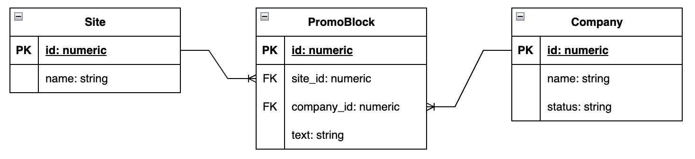

Рисунок 8 – Даталогическая модель базы данных

Далее были созданы соответствующие таблицы и выполнено их заполнение, что изображено на рисунках 9-11.

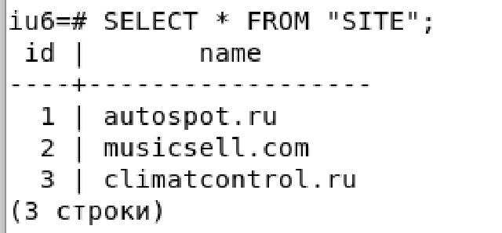

Рисунок 9 – Сущность SITE

**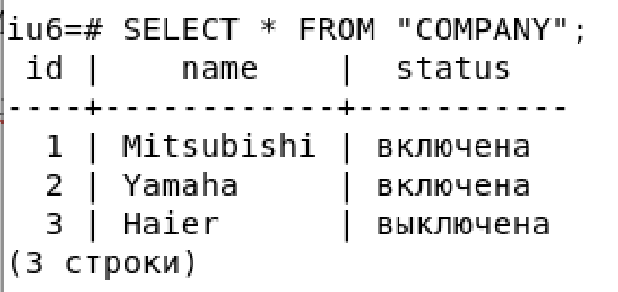**

Рисунок 10 – Сущность COMPANY

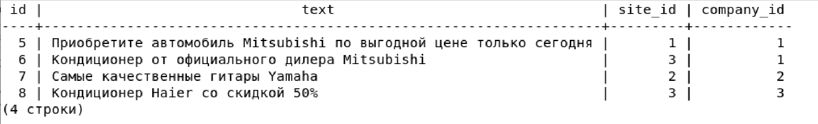

Рисунок 11 – Сущность PROMOBLOCK

В конце был реализован оператор SELECT в соответствии с заданием. Результат его работы изображен на рисунке 12.

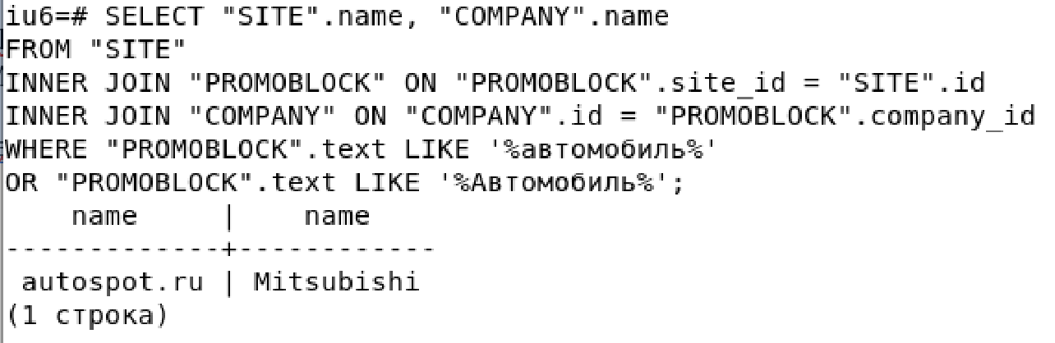

Рисунок 12 – Результат работы запроса

**Исходный код задания**

CREATE SEQUENCE site\_ids;

CREATE TABLE "SITE" (id INTEGER PRIMARY KEY DEFAULT NEXTVAL('site\_ids'), name VARCHAR(64));

CREATE SEQUENCE company\_ids;

CREATE TABLE "COMPANY" (id INTEGER PRIMARY KEY DEFAULT NEXTVAL('company\_ids'), name VARCHAR(64), status VARCHAR(64));

CREATE SEQUENCE promoblock\_ids;

CREATE TABLE "PROMOBLOCK" (id INTEGER PRIMARY KEY DEFAULT NEXTVAL('promoblock\_ids'), text VARCHAR(120), site\_id INTEGER REFERENCES "SITE"), company\_id INTEGER REFERENCES "COMPANY");

INSERT INTO "SITE" (name) VALUES ('autospot.ru');

INSERT INTO "SITE" (name) VALUES ('musicsell.com');

INSERT INTO "SITE" (name) VALUES ('climatcontrol.ru');

INSERT INTO "COMPANY" (name, status) VALUES ('Mitsubishi', 'включена');

INSERT INTO "COMPANY" (name, status) VALUES ('Yamaha', 'включена');

INSERT INTO "COMPANY" (name, status) VALUES ('Haier', 'выключена');

INSERT INTO "PROMOBLOCK" (text, site\_id, company\_id) VALUES ('Приобретите автомобиль Mitsubishi по выгодной цене только сегодня', 1, 1);

INSERT INTO "PROMOBLOCK" (text, site\_id, company\_id) VALUES ('Кондиционер от официального дилера Mitsubishi', 3, 1);

INSERT INTO "PROMOBLOCK" (text, site\_id, company\_id) VALUES ('Самые качественные гитары Yamaha', 2, 2);

INSERT INTO "PROMOBLOCK" (text, site\_id, company\_id) VALUES ('Кондиционер Haier со скидкой 50%', 3, 3);

SELECT "SITE".name, "COMPANY".name

FROM "SITE"

INNER JOIN "PROMOBLOCK" ON "PROMOBLOCK".site\_id = "SITE".id

INNER JOIN "COMPANY" ON "COMPANY".id = "PROMOBLOCK".company\_id

WHERE "PROMOBLOCK".text LIKE '%автомобиль%'

OR "PROMOBLOCK".text LIKE '%Автомобиль%';